
INSTITUTO FEDERAL SUL-RIO-GRANDENSE
CAMPUS SAPUCAIA DO SUL
PRÓ-REITORIA DE ENSINO

PLANO DE ENSINO

PLANO DE ENSINO

Curso: Superior de Engenharia Mecânica

Disciplina: Processamento de Polímeros II

Turma: 10E

Professor(a): Roberto Luiz Rodriguez Ferreira
Carga horária total: 60h
Ano/semestre: 2019/1

1.EMENTA: Processos de transformação de materiais poliméricos utilizados na fabricação de produtos intermediários e finais no setor industrial do plástico. Estudo dos processos de sopro, termoformagem, rotomoldagem e outros.

2.OBJETIVOS: Compreender os processos menos usuais de transformação de termoplásticos e de termofixos.

3. CONTEÚDOS PROGRAMÁTICOS:
- UNIDADE I – Processos de transformação de termoplásticos
  - Sopro
  - Termoformagem
  - Rotomoldagem
  - Recobrimento (laminação, espalmagem, “casting”, etc)
  - Soldagem
  - Usinagem
  - Obtenção de produtos expandidos
- UNIDADE II - Processos de transformação de plásticos termofixos
  - Compressão
  - Transferência
  - Injeção
  - Moldagem por Injeção e Reação (RIM)
- UNIDADE III - Processos de transformação de elastômeros
- UNIDADE IV – Equipamentos para preparação de matérias-primas

4. PROCEDIMENTOS DIDÁTICOS:
Aulas expositivas dos conteúdos propostos, leitura e interpretação de textos, discussões e confecção de trabalhos. Utilização de quadro e data show, apostila, vídeos e filmes, também dos equipamentos do laboratórios de transformação de plásticos.

5. PROCEDIMENTOS E CRITÉRIOS DE AVALIAÇÃO:
Desempenho do aluno em duas avaliaçoes escritas – peso 10
Provas de recuperação para os alunos que não atingirem a média 6

6. Horário disponível para atendimento presencial:
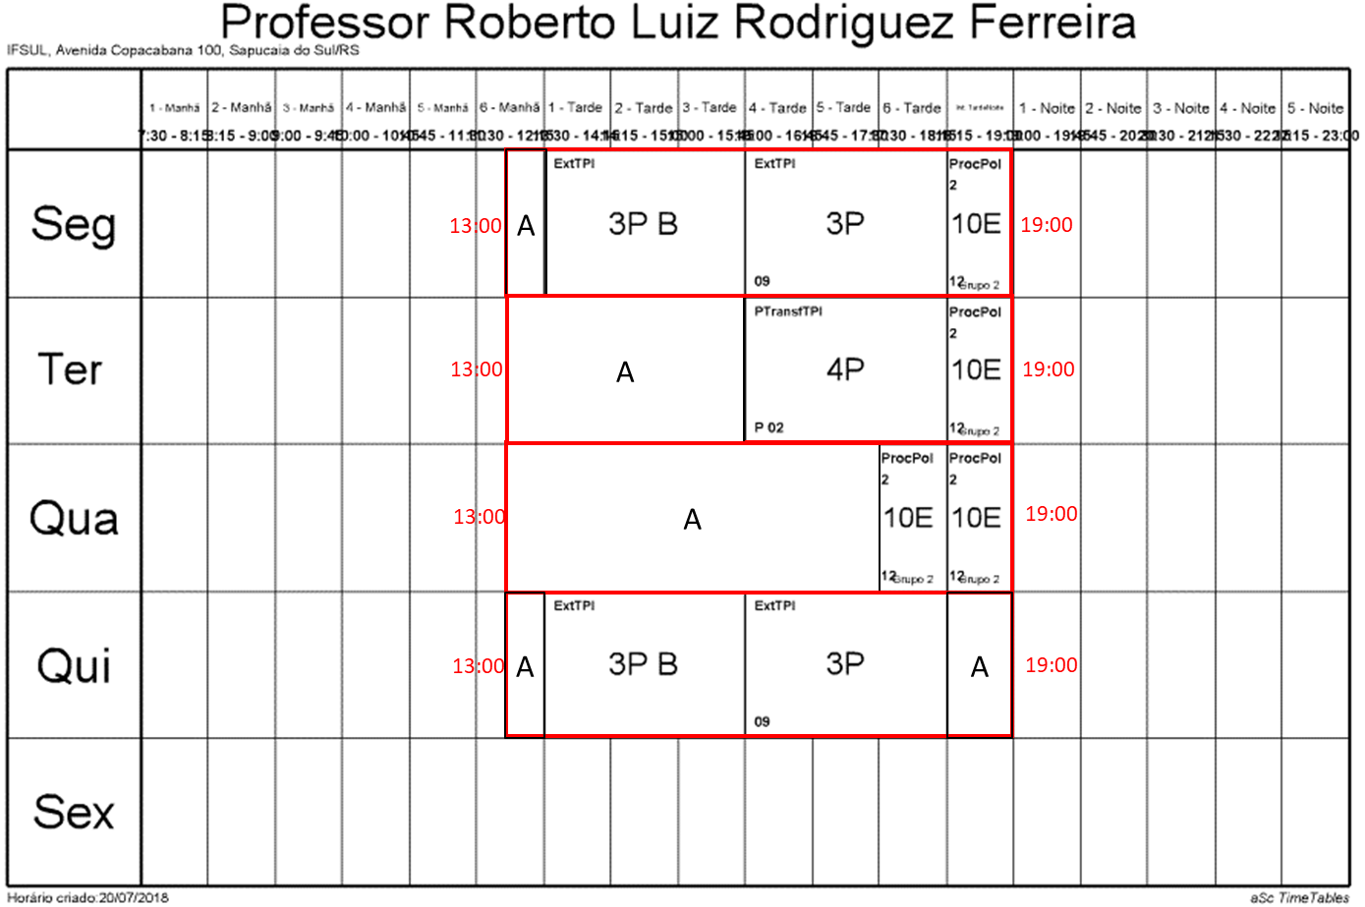
A: Horários disponíveis para atendimento, na sala dos professores ou nos laboratórios de transformação.

7.Bibliografia básica:
STRONG, A.B. Plastics Materials and Processing. New Jersey: Prentice Hall, 2000.
MICHAELI, W. Plastics Processing - An Introduction. Munich: Hanser, 1995.
THRONE, J. L.Thermoforming. Munich: Hanser, 1987.

8.Bibliografia complementar:
CHEREMISINOFF, N. P. Elastomer Technology Handbook. Boca Raton: CRC, 1993.
KLEMPNER, D.; FRISCH, K. C. Handbook of Polymeric Foams and Foam Technology. Munich: Hanser, 1991.
LEE, N. C. ed. Plastic Blow Molding Handbook. New York: Chapman & Hall, 1990.
RUBIN, I. ed. Handbook of Plastic Materials and Technology. New York: Wiley- interscience, 1993.
THOMAS, S. Polymer Processing And Characterization. 1. ed. Taylor & Francis, 2012.

CRONOGRAMA

INSTITUTO FEDERAL SUL-RIO-GRANDENSE - CAMPUS SAPUCAIA DO SUL
Curso: Superior de Engenharia Mecânica

Disciplina: Processamento de Polímeros II

Professor(a): Roberto Luiz Rodriguez Ferreira

Ano/semestre: 2019/1

Turma: 10E

Email: rferreira@sapucaia.ifsul.edu.br

Aula | Data | Dia | Assunto
1 | 19/02 | Terça | Apresentação da disciplina
2 | 20/02 | Quarta | Demonstração de extrusão e sopro – RESERVAR LABS. E MÁQUINAS
3 | 25/02 | Segunda | Demonstração de injeção – RESERVAR LABS., MÁQUINAS E PROFESSOR
4 | 26/02 | Terça | Demonstração de reciclagem – RESERVAR LABS. E MÁQUINAS
5 | 27/02 | Quarta | Extrusão, Sopro, Injeção e Reciclagem
6 | 06/03 | Quarta | Equipamentos preparação M.P.
7 | 11/03 | Segunda | Equipamentos preparação M.P.
8 | 12/03 | Terça | Processos de Sopro
9 | 13/03 | Quarta | Processos de Sopro
10 | 18/03 | Segunda | Processos de Sopro
11 | 19/03 | Terça | Processos de Sopro
12 | 20/03 | Quarta | Processos de Sopro
13 | 25/03 | Segunda | Processos de Sopro
14 | 26/03 | Terça | Processos de Termoformagem
15 | 27/03 | Quarta | Processos de Termoformagem
16 | 01/04 | Segunda | Processos de Rotomoldagem
17 | 02/04 | Terça | Processos de Rotomoldagem
18 | 03/04 | Quarta | Processos de Rotomoldagem
19 | 08/04 | Segunda | Processos de Rotomoldagem
20 | 09/04 | Terça | Processos de Rotomoldagem
21 | 10/04 | Quarta | Processos de Rotomoldagem
22 | 15/04 | Segunda | Processos de Espalmagem, Calandragem e Usinagem
23 | 16/04 | Terça | Processos de Espalmagem, Calandragem e Usinagem
24 | 17/04 | Quarta | Processos de Espalmagem, Calandragem e Usinagem
25 | 22/04 | Segunda | Processos de Espalmagem, Calandragem e Usinagem
26 | 23/04 | Terça | Processos de Espalmagem, Calandragem e Usinagem
27 | 24/04 | Quarta | Processos de Espalmagem, Calandragem e Usinagem
28 | 29/04 | Segunda | Processos de Soldagem de termoplásticos
29 | 30/04 | Terça | Processos de Soldagem de termoplásticos
30 | 06/05 | Segunda | Estudo dirigido Prova 1
31 | 07/05 | Terça | Estudo dirigido Prova 1
32 | 08/05 | Quarta | PROVA 1
33 | 13/05 | Segunda | Processos de Soldagem de termoplásticos
34 | 14/05 | Terça | Processos de Soldagem de termoplásticos
35 | 15/05 | Quarta | Processos de Soldagem de termoplásticos
36 | 18/05 | Sábado | Sábado letivo
37 | 20/05 | Segunda | Processos de Termofixos
38 | 21/05 | Terça | Processos de Termofixos
39 | 22/05 | Quarta | Processos de Termofixos
40 | 27/05 | Segunda | Processos de Compósitos
41 | 28/05 | Terça | Processos de Compósitos
42 | 29/05 | Quarta | Processos de Compósitos
43 | 03/06 | Segunda | Processos de Compósitos
44 | 04/06 | Terça | Processos de Compósitos
45 | 05/06 | Quarta | Processos de Compósitos
46 | 10/06 | Segunda | Processos de Elastômeros
47 | 11/06 | Terça | Processos de Elastômeros
48 | 12/06 | Quarta | Processos de Elastômeros
49 | 17/06 | Segunda | Processos de Elastômeros
50 | 18/06 | Terça | Processos de Elastômeros
51 | 19/06 | Quarta | Processos de Elastômeros
Aula | Data | Dia | Assunto
52 | 24/06 | Segunda | Estudo dirigido Prova 2
53 | 25/06 | Terça | Estudo dirigido Prova 2
54 | 26/06 | Quarta | Prova 2
55 | 01/07 | Segunda | Recuperação Prova 1
56 | 02/07 | Terça | Recuperação Prova 1
57 | 03/07 | Quarta | Recuperação Prova 1
58 | 08/07 | Segunda | Recuperação Prova 2
59 | 09/07 | Terça | Recuperação Prova 2
60 | 10/07 | Quarta | Recuperação Prova 2

